ΦΥΛΛΟ ΕΡΓΑΣΙΑΣ
Ενότητα: Δημιουργώ με τον κειμενογράφο
Τάξη: Β’ Δημοτικού
Λογισμικό: Επεξεργαστής Κειμένου


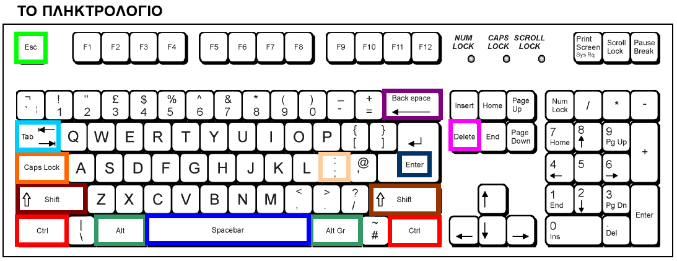
1. Πατήστε το πλήκτρο Caps Lock (καπς λοκ) για να βάλετε κεφαλαία γράμματα και συμπληρώστε τα κουτάκια του πίνακα με το γράμμα Α.
Α

2. Πατήστε το πλήκτρο του τόνου και μετά το φωνήεν για να βάλετε τόνους και συμπληρώστε τα κουτάκια του πίνακα με το ά.
ά

3. Συμπληρώστε τον παρακάτω πίνακα έτσι ώστε τα κουτάκια σε κάθε γραμμή να έχουν το ίδιο σημείο στίξης.
.
,
:
;
!
(
)

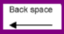
4. Πατήστε το πλήκτρο backspace (μπακσπέισ) για να σβήσετε τα γράμματα στον πίνακα. Ο κέρσορας πρέπει να βρίσκεται δεξιά από το γράμμα που θέλετε να σβήσετε.
α | α | α | α | α | α | α | α | α | α

5. Πατήστε το πλήκτρο spacebar (σπέισμπαρ) για να χωρίσετε τις λέξεις με κενά.
Τοουράνιοτόξοέχειεπτάχρώματα
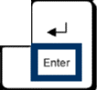
5. Πατήστε το πλήκτρο Εnter (έντερ) για να χωρίσετε τις μέρες σε διαφορετικές γραμμές
ΔευτέραΤρίτηΤετάρτηΠέμπτηΠαρασκευήΣαββάτοΚυριακή

Σημείωση 1η: Σε περίπτωση που κάνετε ένα λάθος να πατήσετε το κουμπάκι της αναίρεσης .
Σημείωση 2η: Αν το πληκτρολόγιό σας γράφει αγγλικούς χαρακτήρες πρέπει να το αλλάξετε και να γράφει στα ελληνικά:


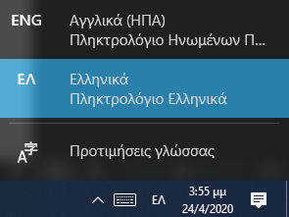
+
β’ τρόπος: Στο πληκτρολόγιο σας πατάτε ταυτόχρονα τα πλήκτρα Shift και Alt

α’ τρόπος: Στην κάτω δεξιά γωνία της οθόνης σας πατάτε το ΕΝG και μετά επιλέγετε Ελληνικά

